Муниципальное бюджетное дошкольное образовательное учреждение № 63»

Конспект
подгруппового занятия по рисованию
для детей с особыми образовательными потребностями
в старшей группе

Тема: «Рыжий кот»

Составила: Воспитатель

II квалификационной

категории

Багурина Э.Ш.

2015г

Задачи:

Обучающие задачи:

1.Учить передавать образ кота.
2.Рисовать характерные признаки: уши, усы, хвост, коготки.
3.Закрепить знания детей о домашних животных: внешний вид, части тела, повадки.
4.Закрепить с детьми названия времен года, названия осенних месяцев.
5. Закрепить умение правильно держать карандаши в руке, проводить ровные, округлые линии, раскрашивать рисунок
6. Учить располагать рисунок в пространстве, на листе бумаги.
7. Учить передавать в рисунке радостное настроение, используя яркие цвета.
8. Продолжать учить вести беседу по картине, активизировать словарь детей.
9.Повышать уровень познавательной активности и интеллекта ребёнка, интерес, внимание к окружающему миру.

Развивающие задачи:

1. Развивать у детей образное мышление, восприятие, фантазию, формировать чувство цвета, творчество.

2.Совершенствовать грамматический строй речи, умение отвечать на вопросы полным предложением, выстраивать ответы логически правильно, развивать слуховое и зрительное внимание, логическое мышление, память, пространственную ориентировку.

3.Развивать умение составлять связный рассказ по картине.

4.Развивать мелкую моторику и координацию движений.
5.Расширять и активизировать словарный запас по теме «Домашние животные - Кот»

Воспитательные задачи:

1.Воспитывать чувство любви к животным.
2.Воспитывать доброжелательное отношение к товарищам.
3.Формировать интерес к занятию, положительную установку на участие в занятии.

4.Воспитывать эмоционально-положительное отношение к работе.
5.Воспитывать самостоятельность, аккуратность, усидчивость, умение понимать учебную задачу и выполнять её.

Здоровьесберегающие задачи:

-Воспитывать чувство уверенности при выполнении заданий.
-Беречь и укреплять здоровье детей.

Словарная работа:

Активный словарь: Домашние животные, добрый кот, голова, туловище, лапы, хвост, уши, мордочка, глаза, нос, рот.
Пассивный словарь: рыжий

Индивидуальная работа с детьми:
1.Воспитывать усидчивость у Тимофея, Ярослава.
2.Активизировать речь у Залии, Любы, Камили.

Предварительная работа с детьми:
-НОД по ознакомлению с окружающим.
-Рассматривание иллюстраций, картин.
-Дидактические игры.
-Беседы.
-Пальчиковая гимнастика.
-Составление рассказов по картинкам.
-Чтение художественной литературы.
-Отгадывание загадок.

Здоровьесберегающие технологии: физкультминутки.

Реализация Федеральных государственных требований: интеграция полученных умений и навыков ребёнка через образовательные области, «Познание», «Коммуникация», «Социализация», «Физическая культура», «Здоровье», использование игровой ситуации на протяжении всего занятия, внедрение развивающих технологий в работе с детьми.

Образовательные ресурсы:
1.Программа « От рождения до школы» Н. Е. Вераксы, Т. С. Комаровой, М. А. Васильевой.
2.Н.Ю.Борякова, М.А. Касицина «Коррекционно-педагогическая работа в детском саду для детей с задержкой психического развития»,
3. «Ознакомление с окружающим миром» И.А. Морозова, М.Ф. Пушкарева.
4."Обучение детей технике рисования" Автор: Комарова Т. С.

Методические приёмы:

1.Сюрпризный момент - погружение в игровую ситуацию.

2.Практический (совместная и индивидуальная работа).

3.Словесный (объяснение, вопросы, индивидуальные и хоровые ответы детей).
4.Наглядный (внесение игрушки, внесение картинок, мультимедиа, рассматривание индивидуальных работ).

Размещение оборудования и посадка детей:

1. Дети сидят на стульчиках на ковре, стулья полукругом.

2. Дети работают сидя за столом.

3. Физ. минутки: 1- стоя возле стульчиков (мультимедиа)

2- сидя за столом с карандашом.

Структура занятия:

1-Сюрпризный момент (внесение игрушки Фили).

2- Отгадывание загадок.

3- Рассматривание фотографии «Рыжего кота»

4-Закрепление времен года, осенних месяцев.

5-Рассматривание рисунка. Закрепление частей тела животного.

6-Показ, объяснение приемов рисования.

7-Индивидуальная, самостоятельная работа детей. За столом, под спокойную музыку «Курай Галия Бану - спокойная татарская музыка»

8-Физ. минутки

9-Анализ, итог.

10-Подарок от рыжика – штриховка.

Материал:

Игрушка Филя,
Загадки,
Фотография рыжего кота,
Простые и цветные карандаши,
Ластики,
Бумага,
Трафареты «Кота»,
Ноутбук,
Спокойная музыка,
Игрушечное яблоко, конфеты.

Ход занятия:

1-Сюрпризный момент (внесение игрушки Фили).

Стук в дверь. В гости к детям приходит Филя.

Филя:- Здравствуйте, ребята! (Здравствуй Филя!)

2- Отгадывание загадок.

Филя:- Вы любите загадки отгадывать? Я вам сегодня принес загадки. Помогите мне, пожалуйста, их отгадать. Слушайте, внимательно.
Я умею чисто мыться  Не водой, а язычком.  Мяу! Как мне часто снится  Блюдце с теплым молочком!................(Кошка)  Выгнул спину он дугой,  Замяукал. Кто такой?  Потянулся сладко —  Вот и вся зарядка……………..(Кот).  Мордочка усатая,  Шубка полосатая,  Часто умывается,  А с водой не знается………..(Кошка). | Даже по железной крыше  Ходит тихо, тише мыши.  На охоту ночью выйдет  И как днем она все видит.  Часто спит, а после сна  Умывается она…………….(Кошка).  Вся мохнатенькая,  Сама усатенькая,  Днем спит  И сказки говорит,  А ночью бродит,  На охоту ходит………………(Кошка).

Филя: -Молодцы, ребята, отгадали все загадки.

3- Рассматривание фотографии «Рыжего кота»

Филя:

-У меня есть друг Рыжик, вот его фотография.

-Кто это?... ( кот)

-Какой он?... (Рыжий, грустный печальный)

-Как называются папа и мама у котенка? (кот, кошка)

-Что любят кошки?

4-Закрепление времен года, осенних месяцев

-Какое время года изображено на фотографии?... (Осень)

-Какие времена года вы ещё знаете?... (Осень, Зима, Весна, Лето)

-Назовите, пожалуйста, осенние месяцы… (Сентябрь, Октябрь, Ноябрь)

-А какой сейчас месяц? (Октябрь)

5-Рассматривание рисунка. Закрепление частей тела животного

-Давайте мы нашему Рыжику сделаем подарок. Нарисуем друзей рыжих, добрых котиков.

-Посмотрите, мы с вами сейчас будем рисовать вот такого кота!

-Давайте вместе с вами вспомним части тела животного.

-Ребята, что это у кота? …(голова, уши, туловище, лапы передние и задние, хвост.)

- У вас, ребята, лицо, а кота?...( мордочка).

- Что есть на мордочке у кота?...(глаза, нос, рот, усы )

6-Показ, объяснение приемов рисования.

(Трафареты, для тех, кто затрудняется)

Показ приемов рисования

-Сначала, рисуем голову, потом, туловище, лапы и хвост. Затем уши, и части мордочки.

-Приступаем к работе.

-Рисуем простым карандашом, а раскрашиваем цветными карандашами.

7-Индивидуальная, самостоятельная работа детей. За столом, под спокойную музыку «Курай Галия Бану - спокойная татарская музыка»

Дети работают под музыку «Курай Галия Бану - спокойная татарская музыка»

8-Физ. минутки

1-Физ. минутка мультипликационная (Автор: Осипова С.В., учитель музыки СОШ № 43 г. Сыктывкар.)

2-Физ.минутка с карандашом «Рисовали, рисовали»

-Рисовали, рисовали

-Наши пальчики устали

-Мы немножко отдохнем

-Рисовать опять начнем

9-Анализ, итог.

- Ребята, посмотрите, какие красивые коты у нас получились. Рыжику теперь не будет грустно, и он не будет скучать. Филя передаст ваши рисунки Рыжику.

10- Подарок о Рыжика – штриховка.

-Вот вам небольшой подарок от Рыжика. Это штриховка, возьмите её домой, и покажите своим родителям, как вы умеете штриховать.

Подарок от Рыжика «Штриховка доброго котика»

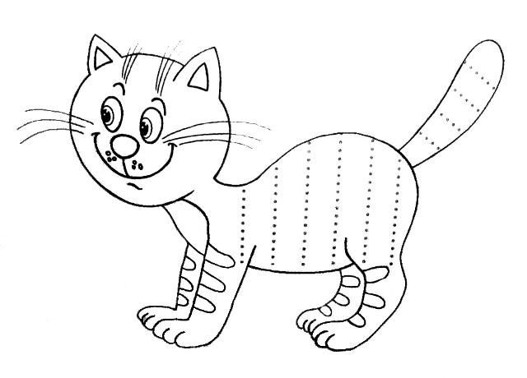

- Занятие окончено, большое спасибо! Филя угощает детей конфетами.

